- Stichting 't Oude Kinderboek is in Zutphen gevestigd

Interview met een van de medewerkers van het StOKpaardje

In gesprek met Evelien van Dort
Hoewel we in onze bibliotheek geen boeken opnemen die na 1990 zijn uitgegeven, maken we voor de Gelderse 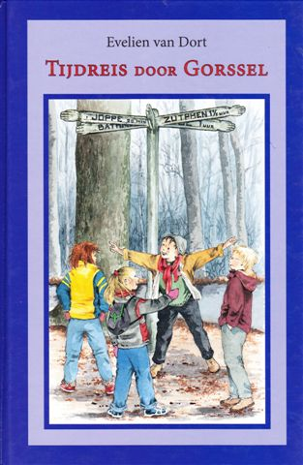collectie (boeken die spelen in Gelderland) een uitzondering. Daardoor zijn we in het bezit van ons 'jongste' boek (2004) gekomen: Tijdreis door Gorssel, door Evelien van Dort. Om onze jongere lezers tegemoet te komen, nu eens een interview met iemand die helemaal van deze tijd is. Evelien van Dort is begonnen met publiceren in 1997 en heeft sindsdien al 45 titels op haar naam staan. Van prentenboeken tot kinderboeken en jeugdromans. Op haar websites zijn al haar boeken te vinden en ook een korte biografie. Buiten al haar andere activiteiten verzorgt ze ook de informatie voor de website zelf.
Ik zocht haar op in haar villa in Gorssel en werd ontvangen in de gezellige keuken met uitzicht op de tuin en de bosschages erachter. Bij een kop thee overhandig ik Evelien ons laatste exemplaar van Een grote vreugderit, het boekje dat we samen met de Stichting Staring Instituut hebben uitgegeven en een boek uit de Gelderse collectie. Gelukkig nog geen van beide in haar bezit. We beginnen maar meteen aan het interview:
Als kind, vertelt ze, was ze niet echt een leeskind, maar meer een doenertje, dat graag zelf dingen beleefde. Wel werd ze graag en veel voorgelezen, iets wat ze nog steeds stimuleert in haar lezingen en workshops die ze over haar werk geeft. Wel had ze een lievelingsboekje, waar ze zó dol op was, dat ze het ’s nachts onder haar kussen bewaarde. Het ging over 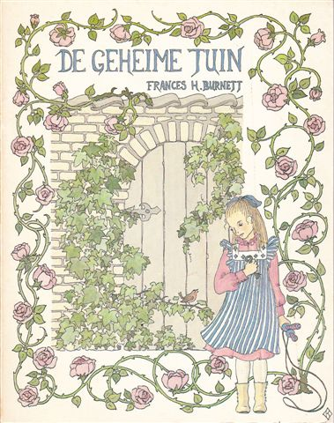een meisje dat opgroeide bij zwanen, die over haar waakten en voor haar zorgden. Het was maar een klein boekje, met voorop een meisje in een blauw jurkje. Helaas kon ze het niet meer terugvinden omdat de titel en schrijver niet meer te achterhalen waren.
Haar vader las haar voor uit Niels Holgersson, maar ze herinnert zich ook de boeken van De vijf van Enith Blyton en die van Astrid Lindgren, die ze zelf las. Ze was dol op dierenboeken en ze had altijd allerlei huisdieren. Over paarden heeft ze dan ook veel geschreven. Aan haar eigen kinderen las ze de boeken voor die ze zelf mooi vond, zoals De geheime tuin. Ze vindt het belangrijk dat er in de verhalen een soort rode draad loopt van creativiteit en fantasie, die kinderen een geborgen gevoel kunnen geven en een positieve levenshouding. De kunst is om dit wel door te geven, maar niet belerend te worden.
Het voorgelezen worden ging zelfs door toen ze haar man net kende en hij haar voorlas uit Momo en de Tijdspaarders. Later organiseerde ze met vrienden kinderkampen op hun eigen terrein, waarbij voorlezen een onderdeel van het programma was.
Evelien vertelt hoe ze vroeger al verhaaltjes aan haar kinderen vertelde en, om ze niet te vergeten, opschreef. Haar eerste boeken werden meteen als coproductie uitgegeven, zodat ze in meerdere talen verschenen. De uitgevers, Callenbach en Christofoor, lieten haar zelf de illustratoren voor haar werk kiezen, waardoor altijd een mooi harmonieus geheel ontstond.
Haar boeken die in de Achterhoek en Liemers spelen zijn mede ontstaan door haar warme belangstelling voor haar eigen streek en omgeving. Ook vindt ze inspiratie in de actualiteit zoals die in het dagelijks leven op haar af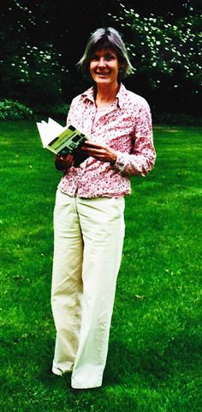 komt. Voor de achtergrondinformatie doet ze intensief onderzoek in archieven en geschiedkundige boeken. Zo raadpleegde ze voor Tijdreis door Gorssel, een boek dat in opdracht van de gelijknamige gemeente tot stand is gekomen, behalve de informatie die haar van gemeentewege werd verstrekt, onder meer de boeken van H.W. Heuvel, W. Brinkman en H. Jansen en bekeek ze familiealbums en fotoboeken van de Oudheidkundige Vereniging De Elf Marken. Het boek werd destijds uitgereikt aan alle schoolkinderen uit de gemeente Gorssel, iets wat haar best met een zekere trots vervult. 'Het is een leuk idee dat een hele generatie jouw boek in haar jeugdherinneringen meeneemt.' Samen met de illustratrice, Annie Meussen, zocht ze de plekken op waarvan ze iets op tekening wilde hebben. (De kinderen in het boek maken een fietstocht langs allerlei historische plaatsen, waarover ze een werkstuk voor school maken). Ook is er later in samenwerking met de VVV een fietstocht uitgezet, waarvoor de aanwijzingen uit het boek worden opgevolgd.
Schrijven doet Evelien altijd ’s morgens; het uitwerken van de onderwerpen gebeurt gewoon tussen de bedrijven door en drie middagen in de week geeft ze kinderfysiotherapie. Met haar lezingen en schoolprojecten alles bij elkaar een druk bestaan!
Voor de toekomst zijn er nog genoeg ideeën voorhanden: in haar boeken voor jonge kinderen weet ze hoe waardevol het is mee te leven in de belevingswereld van de kleuter. Het is goed terug te kunnen gaan naar je eigen jeugdervaringen en naar wat je toen zelf leuk en mooi vond. De onderwerpen houdt ze dan ook binnen handbereik.Voor oudere kinderen wordt vooral de zoektocht naar de eigen identiteit belangrijk. Probleemboeken zijn wel erg 'in', maar ze wil juist graag een positieve kijk op het leven promoten. Vaak ook draagt de uitgever een thema aan.
Contact met andere Gelderse schrijvers vindt ze belangrijk en een daarvan ontmoet ze zelfs wekelijks. 'Het is fijn om van gedachten te wisselen over je vak en je beweegredenen.'
Evelien vind het heel waardevol dat oude kinderboeken bewaard blijven en verhalen doorgegeven worden. Juist in die boeken kan je de sfeer van vroeger ondergaan en de gewoontes en leefomstandigheden uit het verleden leren kennen.
Ons exemplaar van Tijdreis door Gorssel wordt voorzien van een inscriptie en signatuur en we krijgen Een schat 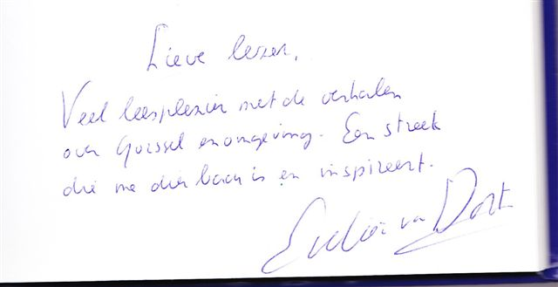aan kennis voor onze collectie erbij! In de grote tuin maak ik nog een foto van de schrijfster met ons nieuwe boek en ga huiswaarts, ook met een schat aan kennis!
Thuisgekomen ren ik naar de boekenkast omdat ik het boekje over het zwanenmeisje denk te kennen. Het is in het Engels en heet The Lord of the Rushie River door Cicely Mary Barker (van de Bloemenkinderen). En dat blijkt juist te zijn!
Lot van den Akker

